

|  | **TECNOLÓGICO NACIONAL DE MÉXICO** | |  |
| --- | --- | --- | --- |
| *INSTITUTO TECNOLÓGICO DE TIJUANA* | | | |
| **SUBDIRECCIÓN ACADÉMICA** | | | |
| Departamento de Sistemas y Computación | | | |
| EXAMEN | | | |
| Carrera: **Ingeniería en Sistemas Computacionales** | | | Período: **Ago – Dic 2021** |
| Materia: **Estructura de Datos** | | Serie: **SC3D** | Salón:  **Classroom** |
| Unidad (es) a evaluar: **III – Estructuras Lineales.** | | Tipo de examen: **Primera Oportunidad** | Fecha:  **15/octubre/2021** |
| Catedrático: **M.C.C. Luz Elena Cortez Galván** | | Firma del maestro: | Calificación: |

Alumno: Guillen Martinez Anthony No. Control: 20210575

**EXAMEN 1:**

1 -> 7.- Elabore un programa en C# que usando un menú de opciones permita crear, insertar, eliminar, buscar y recorrer una **PILA / COLA** de numeros enteros generados aleatoriamente.

* Para el caso 1): El **tamaño de la estructura sera de 5**, enviarlo como parámetro al constructor de la clase.

* Para el caso 2): En la opción de Insertar **genere** los 5 numeros utilizando la funcion random (10, 99) y enviarlos como parámetros al método, **“NO SE CAPTURAN”**.

* Para el caso 4): En la opción de Buscar **CAPTURAR** el dato y enviarlo como parámetro al método.

Los alumnos con apellido paterno de la A a la G harán en el Examen 1 PILA. (Guillen)

Menu)

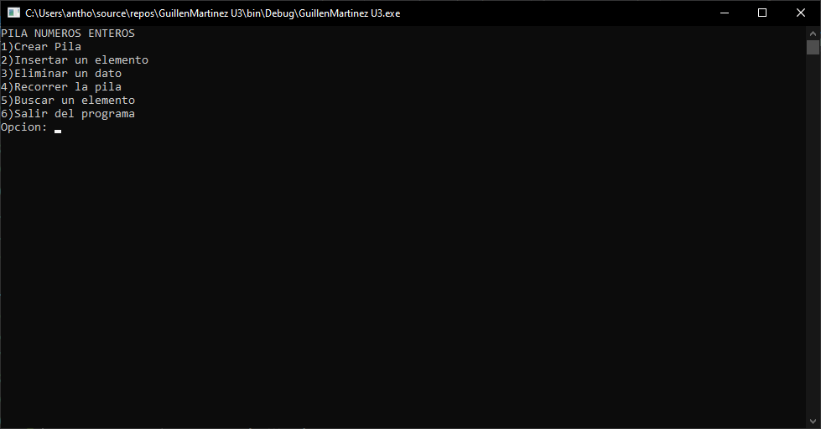

1)

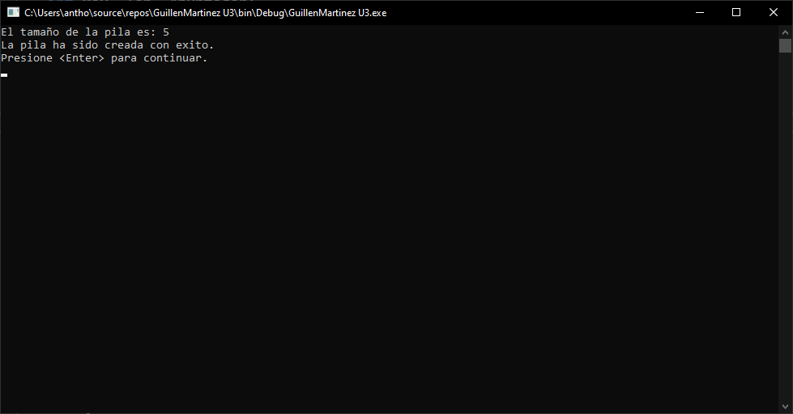

2)

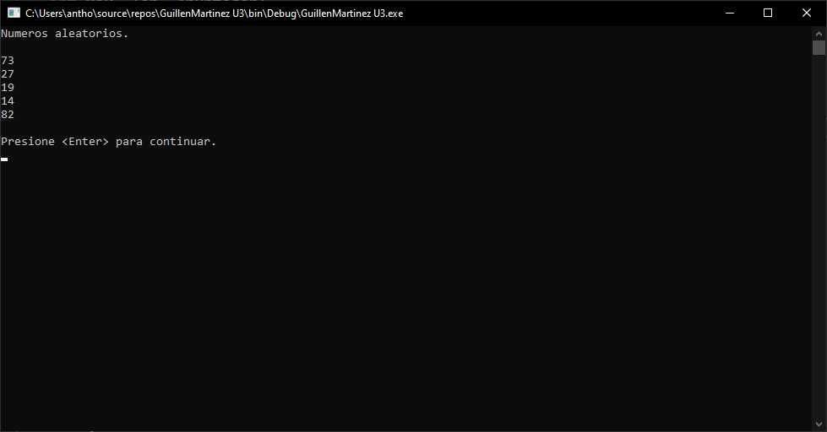

3)





4)

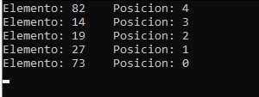

5)

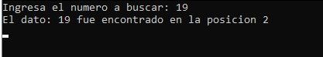

**6)**

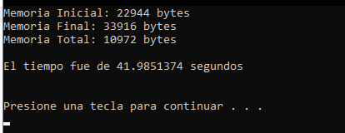

**Defeault)**

